Dynamika produkcji sprzedanej przemysłu
we wrześniu 2025 r.¹
Ożywienie pourlopowe i wyższa niż w sierpniu liczba dni roboczych wpłynęły na wzrost produkcji sprzedanej we wrześniu
7,4%
Wzrost produkcji sprzedanej przemysłu w porównaniu
z wrześniem ub. roku

We wrześniu br. produkcja sprzedana przemysłu była o 7,4% wyższa niż przed rokiem (kiedy notowano spadek o 0,4%), natomiast w porównaniu z sierpniem br. zwiększyła się o 16,0%. W okresie styczeń–wrzesień br. produkcja sprzedana przemysłu była o 2,7% wyższa niż w analogicznym okresie 2024 r. (wówczas notowano wzrost o 0,2%).

Po wyeliminowaniu wpływu czynników o charakterze sezonowym, we wrześniu br. produkcja sprzedana przemysłu ukształtowała się na poziomie o 5,7% wyższym niż w analogicznym miesiącu ub. roku i o 4,1% wyższym niż w sierpniu br.

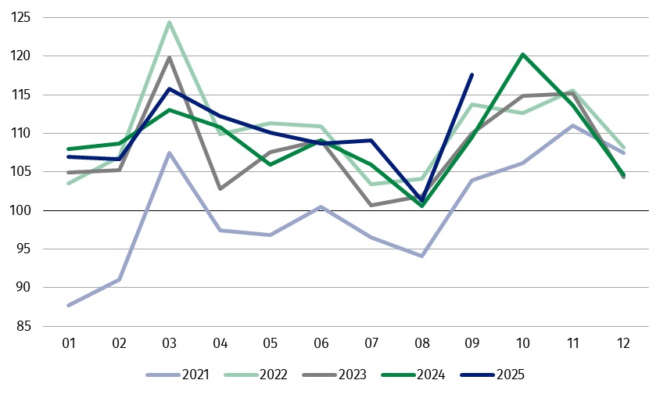
Wykres 1. Produkcja sprzedana przemysłu (przeciętna miesięczna 2021=100)
Największy wzrost w skali roku odnotowano w produkcji dóbr inwestycyjnych, a spadła produkcja dóbr związanych z energią

Spośród głównych grupowań przemysłowych, we wrześniu br. odnotowano wzrost w skali roku w produkcji dóbr inwestycyjnych – o 16,0%, dóbr konsumpcyjnych nietrwałych – o 7,6%, dóbr zaopatrzeniowych – o 5,0% oraz dóbr konsumpcyjnych trwałych – o 4,1%. Zmniejszyła się natomiast produkcja dóbr związanych z energią – o 4,5%.

1 Dane wstępne; obejmują przedsiębiorstwa o liczbie pracujących 10 osób i więcej.
Tablica 1. Dynamika produkcji sprzedanej przemysłu ª (ceny stałe)
WYSZCZEGÓLNIENIE | 2025
WYSZCZEGÓLNIENIE | 08 | 09 | 08 | 09 | 01-09 | 08 | 09
WYSZCZEGÓLNIENIE | miesiąc poprzedni = 100 |  | analogiczny okres roku poprzedniego = 100 |  |  | przeciętna miesięczna 2021 = 100
PRZEMYSŁ | 93,0* | 116,0 | 100,7 | 107,4 | 102,7 | 101,3 | 117,6
Górnictwo i wydobywanie | 96,3 | 108,7 | 98,0* | 98,5 | 95,6 | 97,6 | 106,1
Przetwórstwo przemysłowe | 92,6* | 117,2 | 101,1 | 108,2 | 103,2 | 102,6 | 120,5
Wytwarzanie i zaopatrywanie w energię elektryczną, gaz, parę wodną i gorącą wodę^{Δ} | 96,7 | 104,5 | 93,3 | 96,4 | 97,6 | 81,5 | 84,5
Dostawa wody; gospodarowanie ściekami i odpadami; rekultywacja^{Δ} | 96,7* | 104,5 | 101,5 | 106,3 | 103,0 | 116,3 | 121,6
a Dane z uwzględnieniem ostatecznych informacji o produkcji i cenach w sierpniu oraz wstępnych we wrześniu.
* Dane zostały zmienione w stosunku do wcześniej opublikowanych.
^{Δ} Nazwa skrócona według PKD 2007
Udział w przemyśle ogółem produkcji sprzedanej działów, w których odnotowano wzrost w skali roku, wyniósł 79,5%
Według wstępnych danych, we wrześniu br. wzrost produkcji sprzedanej (w cenach stałych), w stosunku do września ub. roku, odnotowano w 24 (spośród 34) działach przemysłu, m.in. w naprawie, konserwacji i instalowaniu maszyn i urządzeń – o 34,6%, w produkcji maszyn i urządzeń – o 16,2%, metali – o 13,3%, pojazdów samochodowych, przyczep i naczep – o 12,8%, wyrobów z metali – o 11,4%, artykułów spożywczych – o 9,1%, wyrobów z pozostałych mineralnych surowców niemetalicznych – o 8,9%, papieru i wyrobów z papieru – o 8,0%, komputerów, wyrobów elektronicznych i optycznych – o 7,9%.
Spadek produkcji sprzedanej przemysłu, w porównaniu z wrześniem ub. roku, wystąpił w 10 działach, m.in. w wytwarzaniu i zaopatrywaniu w energię elektryczną, gaz, parę wodną i gorącą wodę – o 3,6%, w produkcji napojów – o 2,1%, chemikaliów i wyrobów chemicznych – o 1,6%.
Wykres 2. Dynamika produkcji sprzedanej przemysłu według wybranych działów PKD (ceny
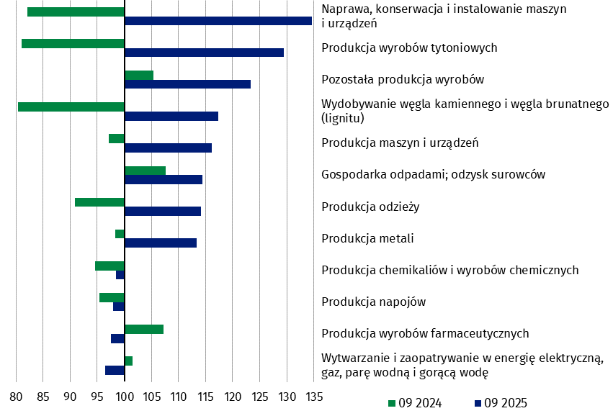
stałe; analogiczny okres roku poprzedniego=100)
We wrześniu br. wzrost produkcji sprzedanej (w cenach stałych), w porównaniu z sierpniem br., odnotowano w 32 (spośród 34) działach przemysłu, m.in. w produkcji pojazdów samochodowych, przyczep i naczep – o 52,4%, komputerów, wyrobów elektronicznych i optycznych – o 34,6%, wyrobów farmaceutycznych – o 30,5%, urządzeń elektrycznych – o 27,4%, maszyn i urządzeń – o 26,4%, wyrobów z metali – o 20,5%, wyrobów z gumy i tworzyw sztucznych – o 18,4%, w wydobywaniu węgla kamiennego i węgla brunatnego (lignitu) – o 17,2%.
Udział w przemyśle ogółem produkcji sprzedanej działów, w których w porównaniu z sierpniem br. odnotowano wzrost, wyniósł 96,6% – w większości działów wzrost był efektem m.in. niskiej bazy notowanej w poprzednim miesiącu

Spadek produkcji sprzedanej przemysłu, w porównaniu z poprzednim miesiącem, wystąpił w 2 działach, w produkcji pozostałego sprzętu transportowego – o 8,1% oraz w produkcji napojów – o 1,3%.
Wykres 3. Dynamika produkcji sprzedanej przemysłu według wybranych działów PKD (ceny
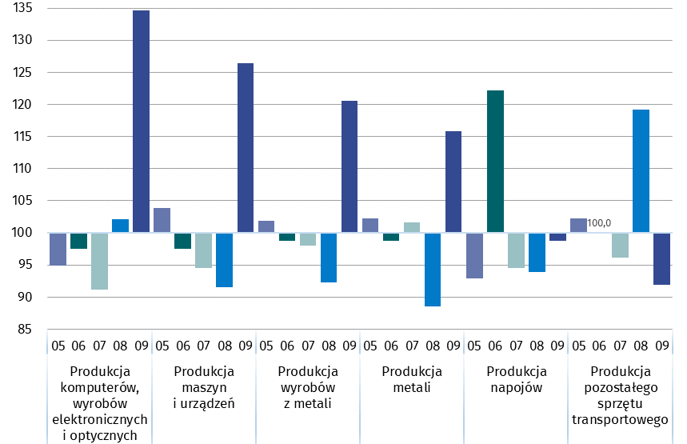
stałe; miesiąc poprzedni=100)

Dane prezentowane w niniejszym opracowaniu dotyczą podmiotów o liczbie pracujących 10 osób i więcej, prowadzących działalność gospodarczą zaklasyfikowaną według Polskiej Klasyfikacji Działalności (PKD 2007) do Przemysłu, tj. do sekcji: "Górnictwo i wydobywanie", "Przetwórstwo przemysłowe", "Wytwarzanie i zaopatrywanie w energię elektryczną, gaz, parę wodną, gorącą wodę i powietrze do układów klimatyzacyjnych" oraz ”Dostawa wody; gospodarowanie ściekami i odpadami oraz działalność związana z rekultywacją”.
Jednostką statystyczną, dla której opracowano powyższe dane jest jednostka prawna.
Metodologia opracowania danych dotyczących produkcji sprzedanej przemysłu opisana została w zeszycie metodologicznym pt. Badania produkcji przemysłowej.
Dodatkowo, na potrzeby statystyki europejskiej, dane o produkcji w przemyśle opracowywane są według jednostki rodzaju działalności (JRD). Koncepcję jednostki rodzaju działalności zaprezentowano w zeszycie metodologicznym pt. Statystyka krótkookresowa według europejskiej koncepcji jednostki rodzaju działalności.

W przypadku cytowania danych Głównego Urzędu Statystycznego prosimy o zamieszczenie informacji: „Źródło danych GUS”, a w przypadku publikowania obliczeń dokonanych na danych opublikowanych przez GUS prosimy o zamieszczenie informacji: „Opracowanie własne na podstawie danych GUS”

Opracowanie merytoryczne:  Departament Przedsiębiorstw  Katarzyna Walkowska  Tel: 22 608 31 25 | Rozpowszechnianie:  Wydział Współpracy z Mediami  Tel. komórkowy: +48 695 255 032  Tel. stacjonarne: +48 22 608 38 04, +48 22 449 41 45, +48 22 608 30 09  e-mail: obslugaprasowa@stat.gov.pl

Powiązane opracowania
Biuletyn Statystyczny
Sytuacja społeczno-gospodarcza kraju
Zeszyt metodologiczny – Badania produkcji przemysłowej

Temat dostępny w bazach danych
Dziedzinowe Bazy Wiedzy - Przemysł
Wskaźniki makroekonomiczne
Bank Danych Makroekonomicznych
Bank Danych Lokalnych

Ważniejsze pojęcia dostępne w słowniku
Produkcja sprzedana przemysłu
Indeks (dynamika) produkcji sprzedanej przemysłu (niewyrównany sezonowo)
Indeks (dynamika) produkcji sprzedanej przemysłu (wyrównany sezonowo)
Produkcja dóbr inwestycyjnych
Produkcja dóbr konsumpcyjnych nietrwałych
Produkcja dóbr konsumpcyjnych trwałych
Produkcja dóbr zaopatrzeniowych
Produkcja dóbr związanych z energią


stat.gov.pl

@GUS_STAT

@GlownyUrzadStatystyczny

gus_stat

glownyurzadstatystycznygus

glownyurzadstatystyczny

